
Weekly Review 2010年11月29日 第219期
期
交银精选累计净值增长率走势图  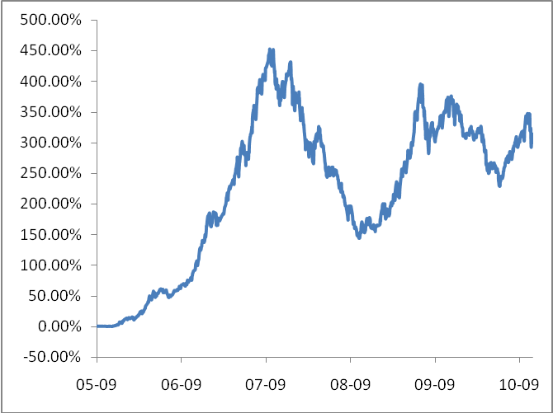  交银稳健累计净值增长率走势图  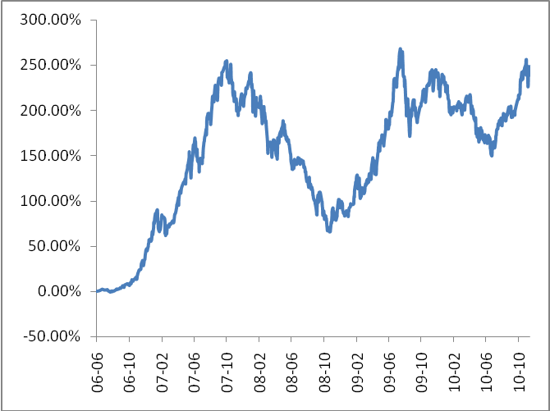  交银成长累计净值增长率走势图  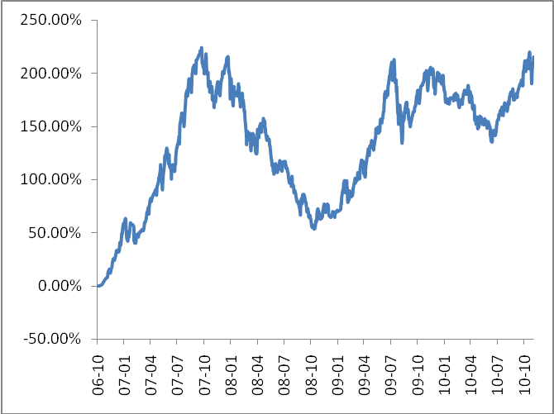  交银蓝筹累计净值增长率走势图  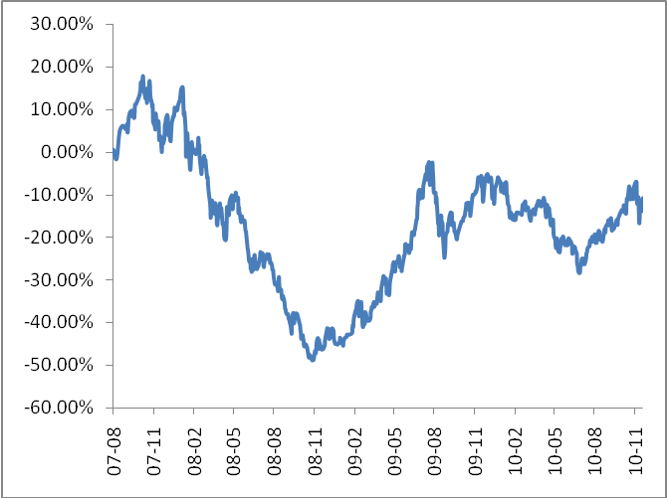  交银环球累计净值增长率走势图  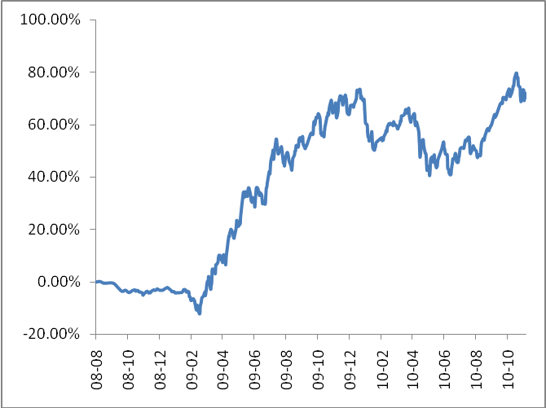  交银增利(A/B)累计净值增长率走势图  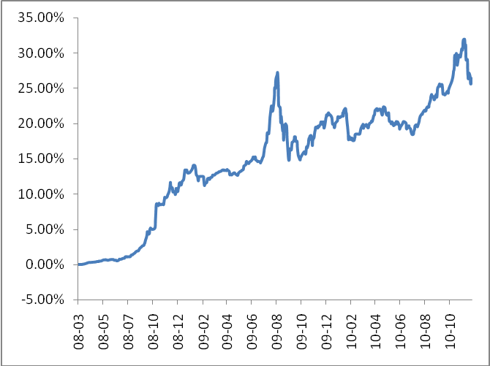  交银增利(C)累计净值增长率走势图  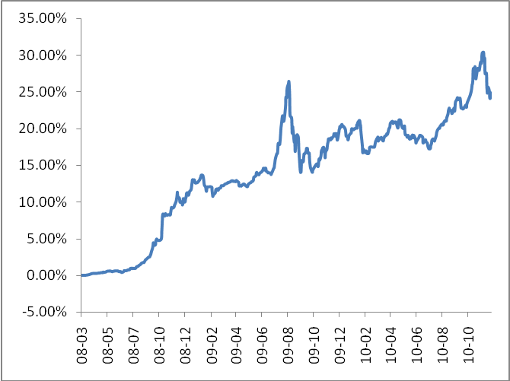  交银保本累计净值增长率走势图  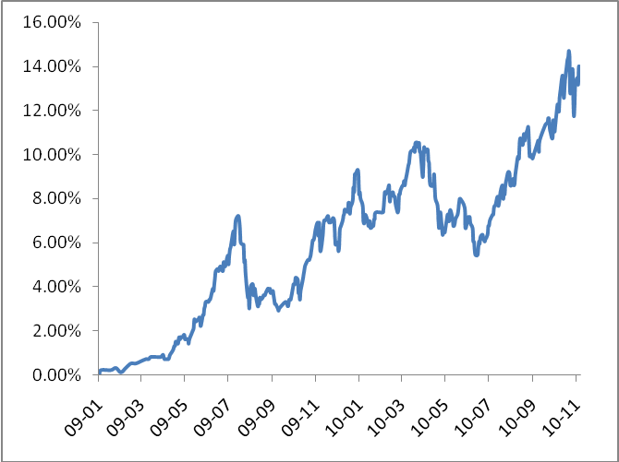  交银先锋累计净值增长率走势图  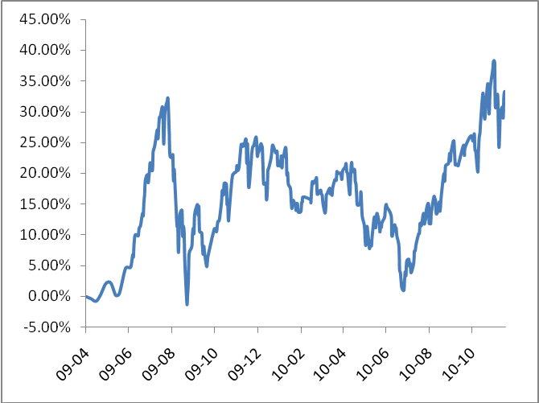  180公司治理ETF累计净值增长率走势图  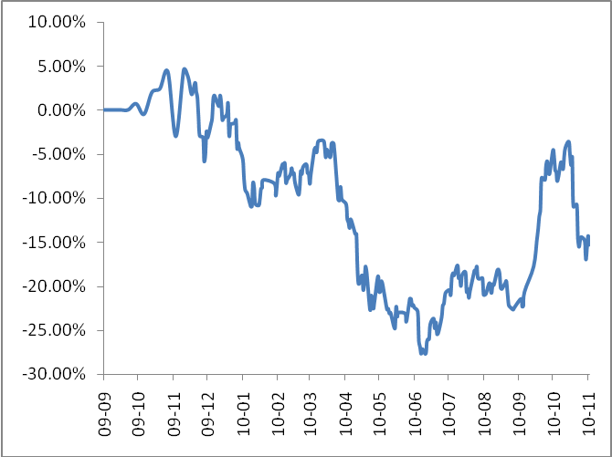  交银治理累计净值增长率走势图  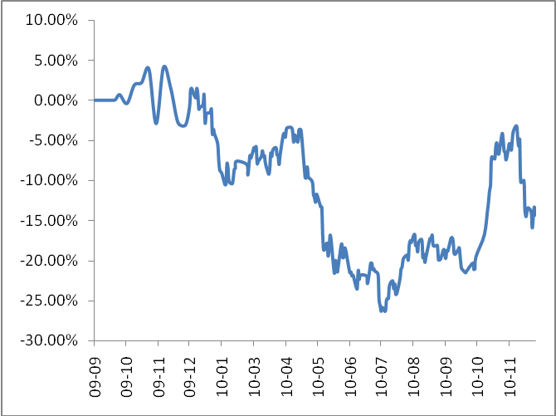  交银主题累计净值增长率走势图  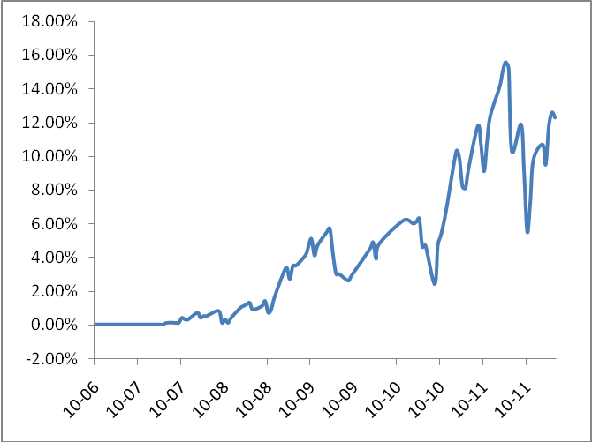  旗下基金一周净值  数据来源：财汇资讯，Wind资讯 | 本期摘要  通胀与流动性的预期博弈  11月份A股市场震荡幅度很大，但结构性机会依然延续了今年以来大盘股疲弱、中小盘股活跃的持续特征。11月份消费和成长股表现积极，整体超越指数。  “十二五规划”将是我们国家经济转型的导向。消费升级、服务升级、传统装备升级以及新兴的成长行业，将不断被A股市场挖掘和演绎，这样的趋势至少在2011年一季度季报公布前后，还会反复表现。  在物价高企的不稳定因素下，作为投资人，我们还是需要保持应有的警惕。但构建组合的个股选择方向是相对清晰的，有研究机构认为，在“十二五规划”中，劳动力成本上升、节能环保和经济均等化将是政府着力解决的方向，那么消费和成长依旧是值得重点关注的方向。  宏观经济和债券市场（20101122-20101126）  国内：国家统计局公布了11月10日至20日的50个城市主要食品平均价格变动情况，报告中有23类价格与上周保持上涨，占全部29类产品比重的79.3%。其中猪肉价格涨幅最大，周环比为4.2%，月环比从10月的0.1%上升至4.2%。食品对于CPI的涨幅贡献度10月份达到76.2%，11月大部分主要食品价格的继续上涨可能进一步推高CPI涨幅。预计随着国家调控措施的继续，未来食品价格的涨幅将会得到控制。10月新增外汇占款519亿元，大幅超过前几个月水平，根据测算，流入我国的热钱达到430亿美元，同比增加406亿美元，创2008年5月以来的新高。全年新增信贷已经达到7.5万亿元，年内新增贷款总额超过7.5万亿元是大概率事件。  国际：全球过去一周，涨跌互现，美国表现最好，欧洲和香港市场的跌幅约为2%；大宗商品方面，除了棉花跌幅较大外，其他均较稳定；美元指数借力朝鲜半岛冲突奋力突破60天均线；美国投资者风险偏好继续上升，预计未来美国和香港股票市场将继续受充裕流动性和中国高增长因素的驱动，保持强势。  通胀与流动性的预期博弈  交银施罗德专户投资部总经理 崔海峰  11月份A股市场震荡幅度很大，但结构性机会依然延续了今年以来大盘股疲弱、中小盘股活跃的持续特征。11月份消费和成长股表现积极，整体超越指数。  11月份超出市场预期的新变量是CPI物价指数在10月份同比上涨4.4%，创下25个月来的新高。在新涨价因素中，食品类价格上涨10.1％，为CPI涨幅“贡献”了74％，食品类分项中，主要是由蔬菜、粮食、猪肉价格快速上涨推动CPI创新高（见东方证券2010年11月15日研究报告）。  数据截至2010年10月，数据来源：Wind资讯  如果政府能用放松货币解决经济增长的一切问题，则政府或将有强烈的冲动用放松货币来解决，但这样做的后果是无法避免的通胀问题。大家分析通胀，成因有很多。（1）在结构上，劳动力成本趋势性的上升，加速了低端商品的上涨趋势；（2）外围方面，美国QE II继续走超宽松货币的政策，加剧了大宗商品的输入性通胀和预期，其他新兴国家同样面临着美国的输入性通胀冲击。（3）更现实的是，我们本身继续处于超发货币状态，M1\M2增长依旧在过去10年的高位，相比较美国，并不逊色。更何况我们的经济增长像其他新兴市场一样，已经与美国脱钩，经济的活跃度在增强（例如我们的PMI已经明显回升）。这会在需求方面促动CPI的上涨。（4）我们的CPI构成的畸形之处是房价的权重不明显。而为了长远的经济安全，政府2010年最核心压制的资产就是房地产。从而原本可以作为吸收资金的地产，失去了“池子”的功效，资金被引导到其他各类资产和商品上，进而推动了物价继续超越预期上涨。总之，相对于经济增长，钱发多了是对物价居高的较好解释。  通胀高企对现在A股市场最大的扰动因素就是对流动性收缩加剧的担忧。这是一种预期的变化。毕竟投资人看到了政府的行动，例如短期内连续加存款准备金率，例如11月17日国务院研究部署稳定消费价格总水平、保障群众基本生活的政策措施，称将采用包括进行临时价格管制、打击投机等措施来抑制物价上涨。  投资人担心流动性收缩加剧是有现实性的。首先，今年的中央经济工作会议可能改变货币政策导向由“适度宽松”转到“稳健”。信贷发放可能在2011年进一步压缩，坊间传言将达到7万亿或不到7万亿的水平。其次，持续高位的物价增长必然加速通胀预期，为了遏制这样的预期，政府有可能加强加息周期开启的预期，例如开始连续的小幅加息。  不过，在流动性与通胀的博弈中，目前看，还是处于投资人自己的心理预期中，现实的流动性并未明显被压制，存量依旧存在。而预期的变化具有不稳定性，这会导致A股市场的震荡加大。投资人需要继续关注物价的变化趋势，例如有预期11月份的CPI增长还会创新高，预期或将达到4.8%。届时就要看政府的行动是否严厉了。在投资人对CPI的增速预期还没充分适应，或者说，市场还没看到相对符合逻辑的数据表明CPI进入可控阶段之前，A股市场整体将进入震荡阶段。  而对于投资标的的选择，对投资人来说反而相对简单了。“十二五规划”将是我们国家经济转型的导向。消费升级、服务升级、传统装备升级以及新兴的成长行业，将不断被A股市场挖掘和演绎，这样的趋势至少在2011年一季度季报公布前后，还会反复表现。  在物价高企的不稳定因素下，作为投资人，我们还是需要保持应有的警惕。但构建组合的个股选择方向是相对清晰的。有研究机构认为，在“十二五规划”中，劳动力成本上升、节能环保和经济均等化将是政府着力解决的方向，那么消费和成长依旧是值得重点关注的方向。  股票市场运行周报（101122-101126）  上周上综指总体下跌0.58%，深成指总体上涨1.98%，而中小板指数则上涨了3.18%，沪深两市共成交14853.32亿元，较上一交易周略有减少。 从行业表现来看，食品饮料8.50%、日用化学品5.42%、医药生物4.70%和机械4.24%涨幅居前，而金融-4.21%、石油天然气-2.43%、有色金属-2.09%和交通运输-1.54%则跌幅居前；从行业换手率来看，信息技术、日用化学品、纺织服装和医药生物等表现相对活跃，换手率均超过15.5%；从风格特征来看，高价股上涨了3.62%，涨幅居前，而低价股则下跌了4.21%，跌幅较大。  表1：指数表现  表2：市场总体指标  表3：行业表现  数据来源：WIND资讯 交银施罗德基金  日期区间：20101122-20101126  图1：风格特征  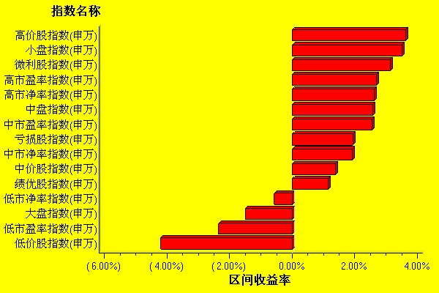  数据来源：WIND资讯 交银施罗德基金  日期区间：20101122-20101126  宏观经济及债券市场周报（20101108-20101112）  交银施罗德固定收益部  国内宏观经济及债券市场（20101122-20101126）  宏观经济：  1、国家统计局公布了11月10日至20日的50个城市主要食品平均价格变动情况，报告中有23类价格与上周保持上涨，占全部29类产品比重的79.3%。其中猪肉价格涨幅最大，周环比为4.2%，月环比从10月的0.1%上升至4.2%。食品对于CPI的涨幅贡献度10月份达到76.2%，11月大部分主要食品价格的继续上涨可能进一步推高CPI涨幅。然而，由于国家加大了对于食品价格的调控力度，10月21日以来，三旬主要食品价格的平均涨幅分别为1.5%、1.66%以及0.22%，涨势出现减弱，预计随着国家调控措施的继续，未来食品价格的涨幅将会得到控制。  2、10月新增外汇占款519亿元，大幅超过前几个月水平，根据测算，流入我国的热钱达到430亿美元，同比增加406亿美元，创2008年5月以来的新高。  3、据传11月新增信贷投放接近6000亿元，意味着11月前三周后，全年新增信贷已经达到7.5万亿元，年内新增贷款总额超过7.5万亿元是大概率事件。  资金面：  1、公开市场方面，央行继续进行净投放，总金额为540亿元。本周第二周暂停正回购，发行3年期央票10亿元和3个月期央票30亿元。到期资金规模共600亿元。发行利率方面，两个品种均继续保持与上周持平。央票发行量较小的主要原因在于一二级市场的央票利率差别太大，但央行不愿意继续上调央票发行利率，直接导致在一级市场上央票发行量较小。央行再度上调准备金率的部分原因也是在用强制的手段回收流动性。11月19日央行宣布上调存款准备金率0.5个百分点，这是央行在10天之内再次上调准备金率，准备金率的上调可能与11月信贷放量有关。  2、受银行上调准备金的政策影响和月末的临近，银行的资金面已经明显出现偏紧的压力。本周银行间回购利率R001上升9.22bp，至1.9159%，R007和R1M上行60bp左右，R014上行幅度最大，达到108.56bp至3.2121%。下周一11月份第二次准备金率上调将实施，预计未来货币市场利率可能继续逐渐上升。Shibor除隔夜利率上行7.37bp至1.8925以外，其余种类都上行60bp以上，印证了资金面大幅趋紧的势态。银行也将因此在配置上出现一定的变化。预计银行的资金面可能会到12月份才能得到一定的缓解。  一级市场：  本周发行的债券共16只总计744亿元，数量上有所下降，但发行总量有所上升。  1、利率产品，本周发行了两期国债和五期金融债，其中7年附息国债280亿元，91天贴现国债200亿元。  2、信用产品：本周共发行短融10只，中票8只，企业债2只，发行总量为134亿元。资信状况方面，本周有3只发行主体评级为AAA级，6只AA级，4只AA+级。  二级市场：  1、利率产品：本周1年央票收益率上行幅度较大，达到32.48bp；银行间国债收益率继上周略微下行以后本周整体开始出现上行，平均上升14.62bp。具体来看，短期品种上行幅度最大，达到35.48bp，2-5年期品种分别上行17.71、12.16、12.47和10.99bp，5年以上品种收益率大约有9个bp左右的上升；本周政策性金融债二级市场收益率亦有一定上行，平均幅度达到14.48BP。1年期品种上行32.21bp幅度最大，2-6年期品种中长端也有10bp以上的调整。收益率曲线继续上移，但是短端品种上行幅度开始超过长端品种。债市是否是熊市的开始，还有待市场进一步确认。  2、信用品种。短融方面：基准利率继续上升32.2bp，但是平均信用利差下降14.4bp，其中AAA、AA+和A-级别品种下降幅度最大，达到18.3bp，AAA级和AA级信用利差已经回归到历史均值水平。中票方面：3年期基准利率上升17bp，整体信用利差平均上升0.4bp，其中AA-和A+品种上升幅度最大，分别为3.8bp和4.8bp，其余品种均有1.2bp的下降；5年期基准利率上升13.08bp，各类产品信用利差除AA级别品种上行3.1bp，其余品种均有1.9bp的下降。  国外宏观经济及债券市场（20101122-20101126）  一周重要事件：  11月23日，联邦公开市场委员会（FOMC）公布了该委员会成员间就出台二阶段定量宽松政策（到2011年2季度再购买6,000亿美元政府债券）方面做出的讨论：“（联邦公开市场委员会）成员的经济展望强调了美国经济温和复苏，失业率进展缓慢，令人不满的失业率水平（目前在9.6%的水平）以及核心通胀水平过低，这些是联邦公开市场委员会成员认为出台第二阶段政府债券购买计划决定的合理理由”，“由于居民消费和投资的表现好于预期，并与定量宽松政策有关，美联储对2011年和2012年的GDP和通胀前景略微向上修正。美联储预计2011年、2012年和2013年GDP的增长区间将分别为同比2.4%-2.5%、同比3%-3.6%和同比3.6%-4.5%”；  朝鲜与韩国23日下午在西部争议海域发生炮战，市场的第一反应有些负面。  爱尔兰向欧盟和国际货币基金组织提出的财政援助申请虽然获批，但市场开始担忧葡萄牙、西班牙甚至意大利很快将步爱尔兰后尘。葡萄牙24日爆发全国性大罢工，给政府整顿财政带来新的阻力；西班牙股市大跌，其10年期国债收益率与德国10年期国债收益率之差也创下欧元发行以来的最高水平。  一周重要经济数据：  经济数据方面，美国三季度总体GDP 增长的第二次预测从最初的2%向上修正至2.5%——略高于此前的预期，最令人意外的是此次修正还上调了实际最终国内销售的增长率。  劳动力市场正在出现复苏的迹象，自10 月份就业人口表现好于预期之后，首次申领失业救济金人数的大幅下降意味着11 月份的就业报告中非农就业数据将再次出现较大幅度的增长。  10月成屋销售跌2.2%至443万户，低于市场预期448万户，之前两个月成屋销售先后攀升了7.3%和10.0%，延期偿付可能压制了销售，房地产市场的复苏之路依然不平坦。  英国国家统计局24日公布的最新统计报告显示，今年第三季度英国经济比前一季度增长了0.8%，与前一个月公布的初步统计报告中显示的经济增速持平。  日本财务省25日发布的贸易统计速报显示，今年10月份日本贸易顺差为8219亿日元(1美元约合83.5日元)，同比增长2.7%，为连续第19个月保持贸易顺差，但增幅已连续8个月回落。  一周市场表现：  全球过去一周，涨跌互现，美国表现最好，欧洲和香港市场的跌幅约为2%；大宗商品方面，除了棉花跌幅较大，其他均较稳定；美元指数借力朝鲜半岛冲突奋力突破60天均线；美国投资者风险偏好继续上升，预计未来美国和香港股票市场将继续受充裕流动性和中国高增长因素驱动，保持强势。
  交银精选
  日期 | 单位净值 | 累计净值
  2010-11-26 | 0.9554 | 3.1012
  2010-11-25 | 0.9578 | 3.1036
  2010-11-24 | 0.9490 | 3.0948
  2010-11-23 | 0.9252 | 3.0710
  2010-11-22 | 0.9395 | 3.0853
  交银稳健
  日期 | 单位净值 | 累计净值
  2010-11-26 | 1.6218 | 3.0768
  2010-11-25 | 1.6285 | 3.0835
  2010-11-24 | 1.6269 | 3.0819
  2010-11-23 | 1.5839 | 3.0389
  2010-11-22 | 1.6034 | 3.0584
  交银成长
  日期 | 单位净值 | 累计净值
  2010-11-26 | 2.8661 | 3.1111
  2010-11-25 | 2.8772 | 3.1222
  2010-11-24 | 2.8771 | 3.1221
  2010-11-23 | 2.8088 | 3.0538
  2010-11-22 | 2.8289 | 3.0739
  交银蓝筹
  日期 | 单位净值 | 累计净值
  2010-11-26 | 0.8731 | 0.8881
  2010-11-25 | 0.8792 | 0.8942
  2010-11-24 | 0.8731 | 0.8881
  2010-11-23 | 0.8491 | 0.8641
  2010-11-22 | 0.8614 | 0.8764
  交银环球
  日期 | 单位净值 | 累计净值
  2010-11-26 | 1.595 | 1.675
  2010-11-25 | 1.611 | 1.691
  2010-11-24 | 1.606 | 1.686
  2010-11-23 | 1.584 | 1.664
  2010-11-22 | 1.622 | 1.702
  交银货币A
  日期 | 每万份基金净收益 | 七日年收益率
  2010-11-26 | 0.4755 | 1.766%
  2010-11-25 | 0.5170 | 1.776%
  2010-11-24 | 0.4975 | 1.762%
  2010-11-23 | 0.4584 | 1.754%
  2010-11-22 | 0.4463 | 1.768%
  2010-11-21 | 0.9916 | 1.789%
  交银货币B
  日期 | 每万份基金净收益 | 七日年收益率
  2010-11-26 | 0.5399 | 2.002%
  2010-11-25 | 0.5778 | 2.013%
  2010-11-24 | 0.5634 | 2.001%
  2010-11-23 | 0.5235 | 1.993%
  2010-11-22 | 0.5114 | 2.008%
  2010-11-21 | 1.1232 | 2.029%
  交银增利 A/B
  日期 | 单位净值 | 累计净值
  2010-11-26 | 1.0776 | 1.2486
  2010-11-25 | 1.0787 | 1.2497
  2010-11-24 | 1.0721 | 1.2431
  2010-11-23 | 1.0725 | 1.2435
  2010-11-22 | 1.0807 | 1.2517
  交银增利 C
  日期 | 单位净值 | 累计净值
  2010-11-26 | 1.0696 | 1.2356
  2010-11-25 | 1.0706 | 1.2366
  2010-11-24 | 1.0641 | 1.2301
  2010-11-23 | 1.0645 | 1.2305
  2010-11-22 | 1.0727 | 1.2387
  交银保本
  日期 | 单位净值 | 累计净值
  2010-11-26 | 1.118 | 1.138
  2010-11-25 | 1.118 | 1.138
  2010-11-24 | 1.119 | 1.139
  2010-11-23 | 1.111 | 1.131
  2010-11-22 | 1.114 | 1.134
  交银先锋
  日期 | 单位净值 | 累计净值
  2010-11-26 | 1.3035 | 1.3285
  2010-11-25 | 1.3056 | 1.3306
  2010-11-24 | 1.2980 | 1.3230
  2010-11-23 | 1.2637 | 1.2887
  2010-11-22 | 1.2810 | 1.3060
  180公司治理ETF
  日期 | 单位净值 | 累计净值
  2010-11-26 | 0.761 | 0.847
  2010-11-25 | 0.770 | 0.857
  2010-11-24 | 0.758 | 0.844
  2010-11-23 | 0.746 | 0.830
  2010-11-22 | 0.765 | 0.852
  交银治理
  日期 | 单位净值 | 累计净值
  2010-11-26 | 0.8570 | 0.857
  2010-11-25 | 0.8670 | 0.867
  2010-11-24 | 0.8540 | 0.854
  2010-11-23 | 0.8410 | 0.841
  2010-11-22 | 0.8610 | 0.861
  交银主题
  日期 | 单位净值 | 累计净值
  2010-11-26 | 1.1230 | 1.1230
  2010-11-25 | 1.1260 | 1.1260
  2010-11-24 | 1.1180 | 1.1180
  2010-11-23 | 1.0950 | 1.0950
  2010-11-22 | 1.1070 | 1.1070
  指数名称 | 区间收益率 | 成交金额（亿元）
  上证综合指数 | -0.58% | 7,664.00
  上证180指数 | -0.22% | 3,257.10
  上证50指数 | -1.03% | 1,526.30
  沪深300 | 0.50% | 5,404.50
  深证成份指数 | 1.98% | 1,043.10
  深证100P | 2.26% | 1,911.00
  申万中小板 | 3.18% | 2,723.70
  申万基金重仓 | -0.48% | 8,365.70
  市场总体指标 | 数值
  A股总市值（亿元） | 306,834.05
  A股流通市值（亿元） | 190,895.78
  A股市盈率（最新年报，剔除负值） | 23.96
  A股市盈率（递推12个月，剔除负值） | 19.24
  A股市净率（最新年报，剔除负值） | 3.36
  A股市净率（最新报告期，剔除负值） | 2.90
  A股加权平均股价 | 9.40
  两市A股成交金额 | 14,853.32
  指数 | 区间收益率 | 区间换手率
  食品饮料 | 8.50% | 9.74%
  日用化学品 | 5.42% | 16.61%
  医药生物 | 4.70% | 15.18%
  机械 | 4.24% | 12.69%
  化工 | 3.84% | 13.11%
  纺织服装 | 3.54% | 15.37%
  建筑建材 | 3.44% | 9.53%
  电气设备 | 3.26% | 12.63%
  综合 | 3.25% | 13.43%
  餐饮旅游 | 3.20% | 12.39%
  信息技术 | 3.06% | 20.95%
  通信设备与服务 | 3.03% | 7.43%
  家用电器 | 1.94% | 7.78%
  汽车及零部件 | 1.85% | 8.14%
  煤炭 | 1.53% | 7.00%
  传媒 | 1.30% | 8.45%
  零售 | 1.26% | 7.58%
  农业与牧渔业 | 0.76% | 12.36%
  电力 | 0.65% | 4.53%
  房地产 | -0.01% | 6.97%
  贸易 | -0.04% | 9.09%
  造纸林业 | -0.10% | 12.74%
  钢铁 | -0.94% | 3.87%
  交通运输 | -1.54% | 4.40%
  有色金属 | -2.09% | 13.89%
  石油天然气 | -2.43% | 0.41%
  金融 | -4.21% | 1.29%
免责声明：
本报告由交银施罗德基金管理有限公司（以下简称“本公司”）基于公开披露的信息资料和分析师的个人判断组织编写，但本公司并不对本报告中所载信息的完整性和准确性提供任何直接的或隐含的声明或保证。
本报告不构成本公司进行投资决策的依据，亦不表明本公司将承诺持有交易报告中所提及的全部或部分证券。
本报告中所载信息或所表达的意见仅作参考用途，并不构成对所述证券买卖的出价或询价。在任何情况下，本公司不就本报告中的任何内容对任何投资做出任何形式的担保或承诺。
本报告中所载信息仅反映本公司在本报告最初发布日期前的判断，本公司有权在任何时间更改或修订本报告而无需事先通知或公告。
在任何情况下，任何人因使用本报告而导致的直接损失或者间接损失，本公司不承担任何责任。
本报告版权为本公司所有，未获得本公司事先书面授权，任何人不得对本报告进行任何形式的发布、复制，且不得对本报告进行有悖原意的删节和修改。
本报告并非基金宣传推介材料，也不构成任何法律文件。过往表现未必可作日后业绩的准则。投资涉及风险，投资者投资本公司管理的基金产品时，应认真阅读相关法律文件。

